МИНОБРНАУКИ РОССИИ
Федеральное государственное бюджетное образовательное учреждение
высшего образования
«МИРЭА – Российский технологический университет»

РТУ МИРЭА
Институт Информационных технологий

Кафедра Математического обеспечения и стандартизации информационных технологий

Отчет по практической работе №12

по дисциплине «Проектирование и разработка мобильных приложений»

Выполнил:  Студент группы ИКБО-20-23 | Кузнецов Л. А.
Проверил:  старший преподаватель кафедры  МОСИТ | Шешуков Л. С.

МОСКВА 2025 г.

Содержание
1 ТЕОРИТИЧЕСКАЯ ЧАСТЬ 3
1.1 Работа с JSON 3
1.2 Провайдеры контента 7
2 ПРАКТИЧЕСКАЯ ЧАСТЬ 10
2.1 Реализация передачи данных в другое приложение через провайдер контента 10
2.2 Работа с JSON файлом 15
ЗАКЛЮЧЕНИЕ 18

1 теоритическая часть

1.1 Работа с JSON
JSON (JavaScript Object Notation) — это легкий формат обмена данными, основанный на подмножестве языка JavaScript. JSON используется для передачи структурированных данных между клиентом и сервером. Он часто применяется в вебразработке, мобильных приложениях и других системах, где требуется передача данных.
JSON состоит из пар ключ-значение, где ключи обычно строковые, а значения могут быть строками, числами, логическими значениями, массивами, объектами или null. Его легко читать и понимать как человеку, так и компьютеру, что делает его идеальным для обмена данными.
В Android разработке JSON часто используется для передачи данных между клиентом и сервером или для сохранения информации локально.
Для работы с форматом json нет встроенных средств, но есть куча библиотек и пакетов, которые можно использовать для данной цели. Одним из наиболее популярных из них является пакет com.google.code.gson.
Для облегчения работы с JSON объектами с использованием данного пакета необходимо дополнительно добавить библиотеку Gson в build.gradle.kts (рисунок 1.1.1).
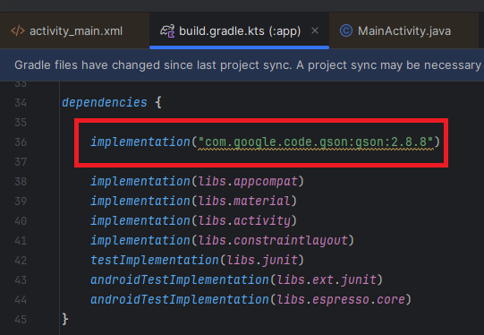

Рисунок 1.1.1 – Добавление зависимостей в сборку приложения
Теперь рассмотрим несколько примеров работы с JSON и классом User, состоящим из полей: имя, возраст, почта (рисунок 1.1.2).
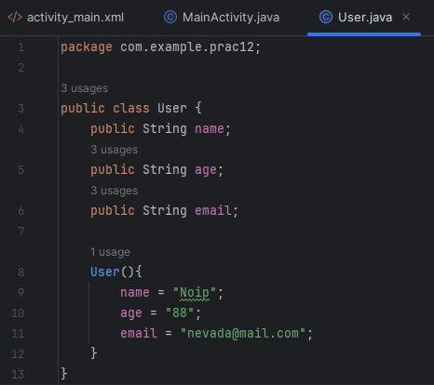

Рисунок 1.1.2 – Описание класса User
Далее необходимо создать JSON строки и десериализовать её данные (рисунок 1.1.3).
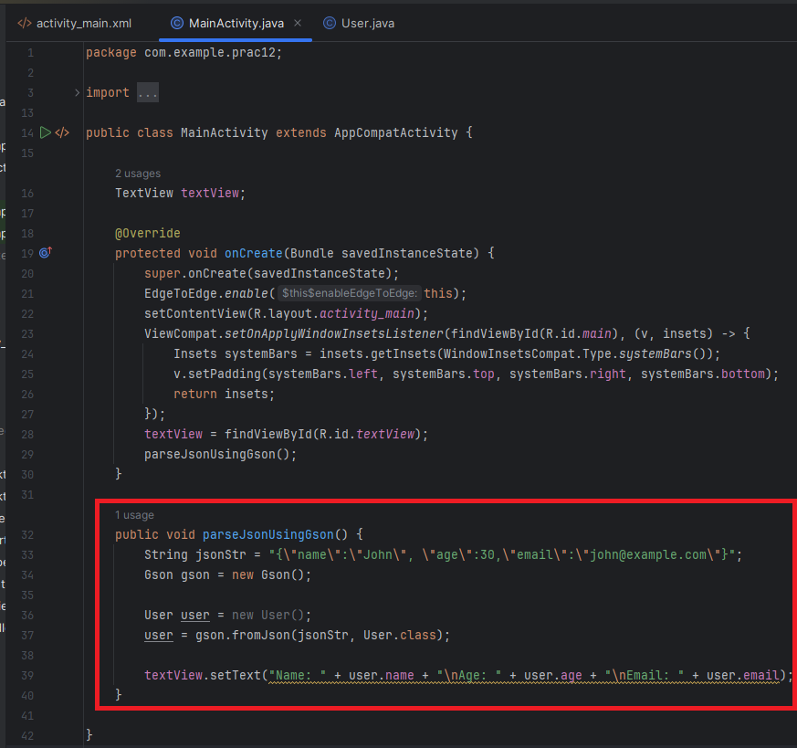

Рисунок 1.1.3 – Создание JSON строки и её десериализация
При запуске приложения с activity, изображённой на рисунке 1.1.3, на экране пользователя отобразятся полученные при десериализации данные (рисунок 1.1.4).
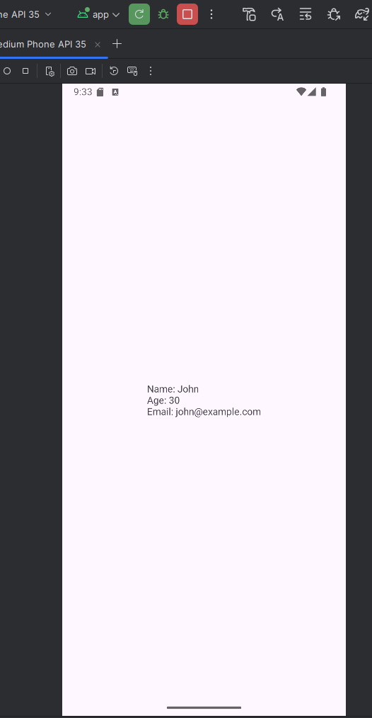

Рисунок 1.1.4 – Отображение десериализованной JSON строки в итоговом приложении
Для работы с json создается объект Gson. Для десериализации выполняется метод fromJson(), в который передается объект класса User с сериализованными данными и тип, к которому надо десериализиовать данные.
Для создания json строки необходимо воспользоваться методом toJson(), в который подаются сериализуемые данные и который в данном случае возвратит json строку (рисунок 1.1.5).
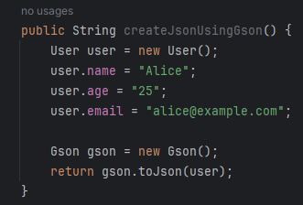

Рисунок 1.1.5 – Метод создания одной json строки
Для чтения же JSON массива потребуется метод fromJson() (рисунок 1.1.6).
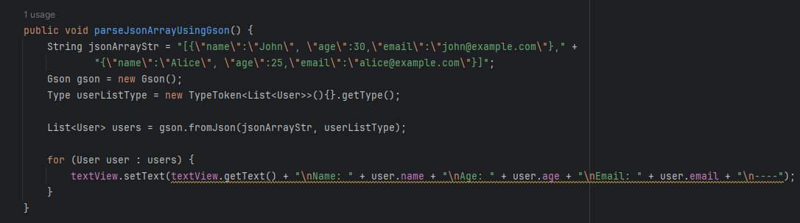

Рисунок 1.1.6 – Метод чтения JSON массива
При запуске приложения с вызовом метода, представленного на рисунке 1.1.6, пользователю отобразятся десериализованные данные (рисунок 1.1.7).
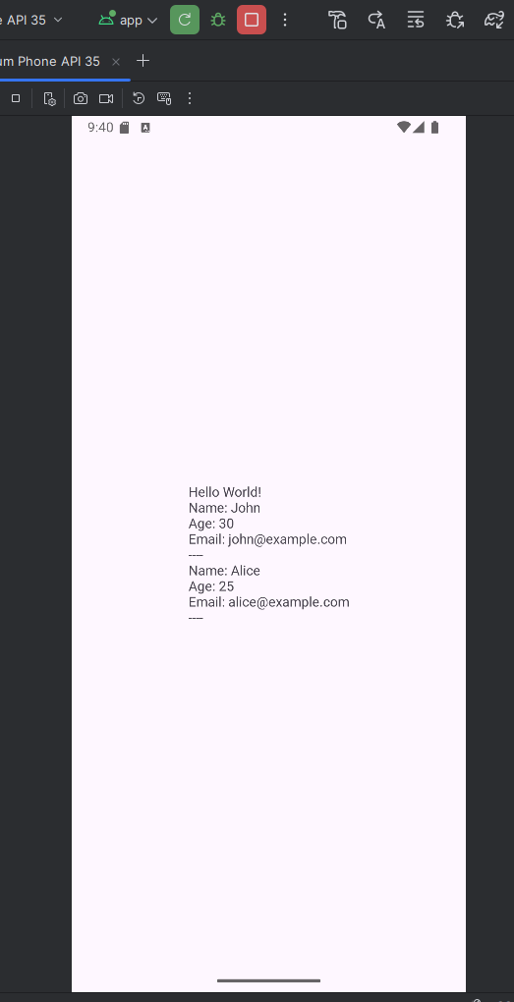

Рисунок 1.1.7 – Итоговый вид приложения

1.2 Провайдеры контента
Провайдеры контента (Content Providers) в Android представляют собой компоненты, которые позволяют приложениям делиться данными между собой. Провайдеры контента инкапсулируют данные и предоставляют механизмы для определения политик доступа к этим данным. Это особенно полезно в среде, где множество различных приложений пытаются работать с одним и тем же набором данных или когда данные должны быть предоставлены из одного приложения другим.
Провайдеры контента в Android предоставляют следующие преимущества:

безопасный доступ к данным: провайдеры контента могут ограничивать доступ к данным приложения, предоставляя только необходимые данные и скрывая внутреннюю структуру базы данных;

стандартизация доступа к данным: они предлагают унифицированный интерфейс для работы с данными, что упрощает обмен данными между приложениями;

управление данными: провайдеры контента упрощают управление данными, так как обработка запросов, вставка, удаление и обновление данных производятся через стандартизированные API;

интеграция с Android системой: провайдеры могут легко интегрироваться с другими Android компонентами, такими как загрузчики (Loaders) и система поиска.
Рассмотрим следующий пример с провайдером контента.
Имеется приложение по работе с коллекцией книг, хранящейся в базе данных SQLite и вы хотите предоставить другим приложениям доступ к информации о книгах пользователя.
Для начала необходимо определить URI (Uniform Resource Identifier) — уникальный идентификатор, используемый для идентификации данных в провайдере контента (рисунок 1.2.1). В Android URI для провайдера контента обычно включает в себя authority, который является символьным идентификатором провайдера.
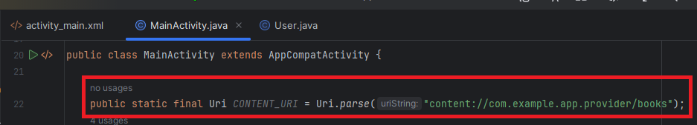

Рисунок 1.2.1 – Объявление и инициализация поля URI
Далее необходимо реализовать класс провайдера и добавить в него базу данных.
Для создания собственного контент-провайдера нужно унаследоваться от абстрактного класса ContentProvider (рисунок 1.2.2).
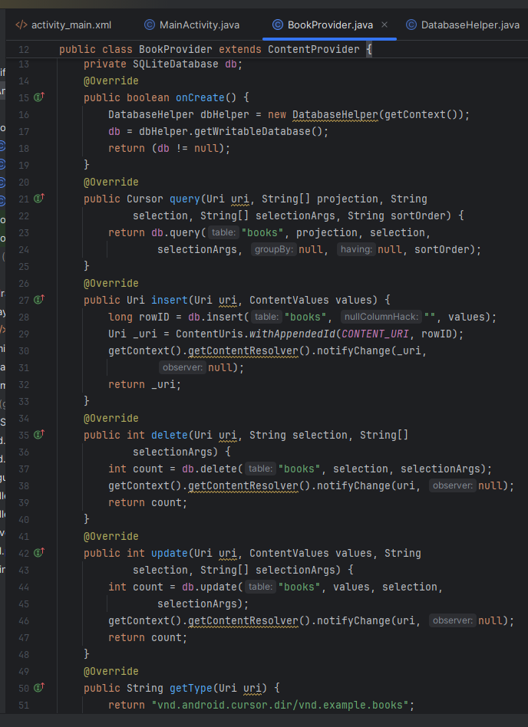

Рисунок 1.2.2 – Описание класса BookProvider
Последним шагом станет добавление провайдера в манифесте (рисунок 1.2.3) и заполнение базы данных информацией о книгах.
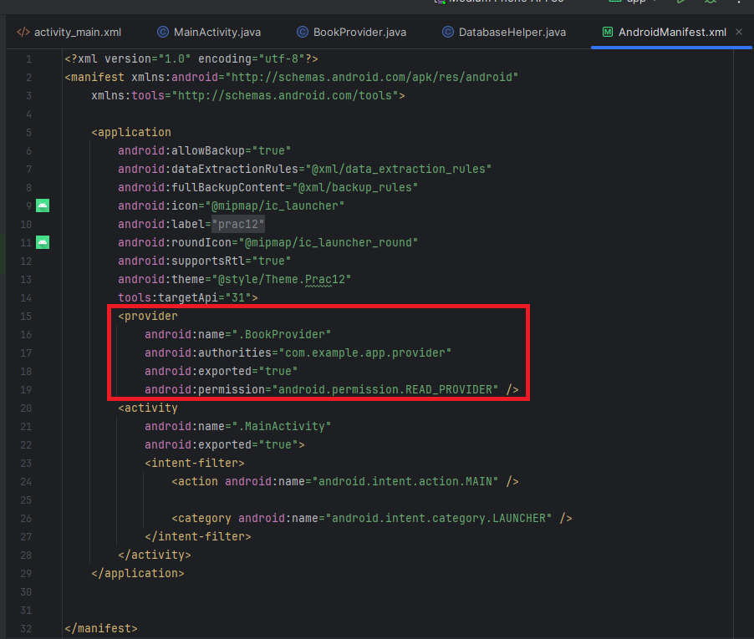

Рисунок 1.2.3 – Описание манифеста приложения, записывающего данные в провайдер
Также в манифесте другого приложения даем разрешение на чтение данных из провайдера (рисунок 1.2.4).
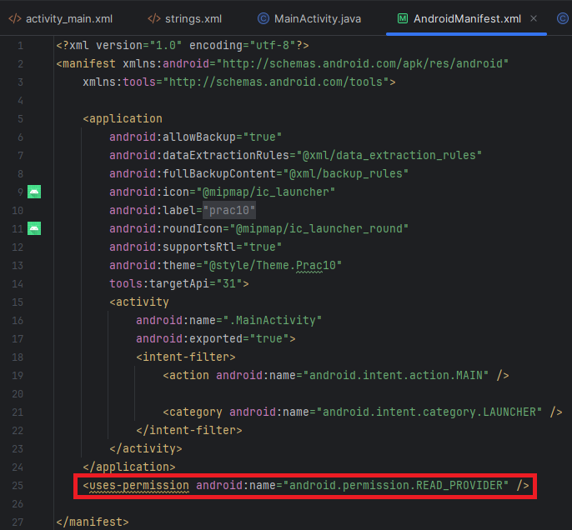

Рисунок 1.2.4 - Описание манифеста приложения, считывающего данные из провайдера

2 практическая часть

2.1 Реализация передачи данных в другое приложение через провайдер контента
Для начала опишем приложение, записывающее данные в провайдер контента.
Для этого необходимо описать логику класса DatabaseHelper (рисунок 2.1.1).
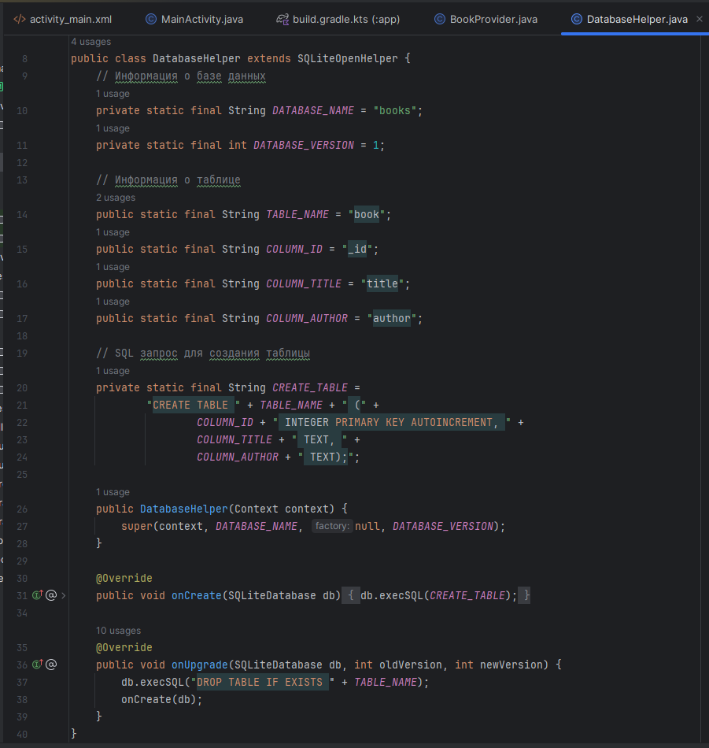

Рисунок 2.1.1 – Описание класса DatabaseHelper
Класс DatabaseHelper необходим для создания базы данных, с которой будет взаимодействовать ContentProvider (рисунок 2.1.2).
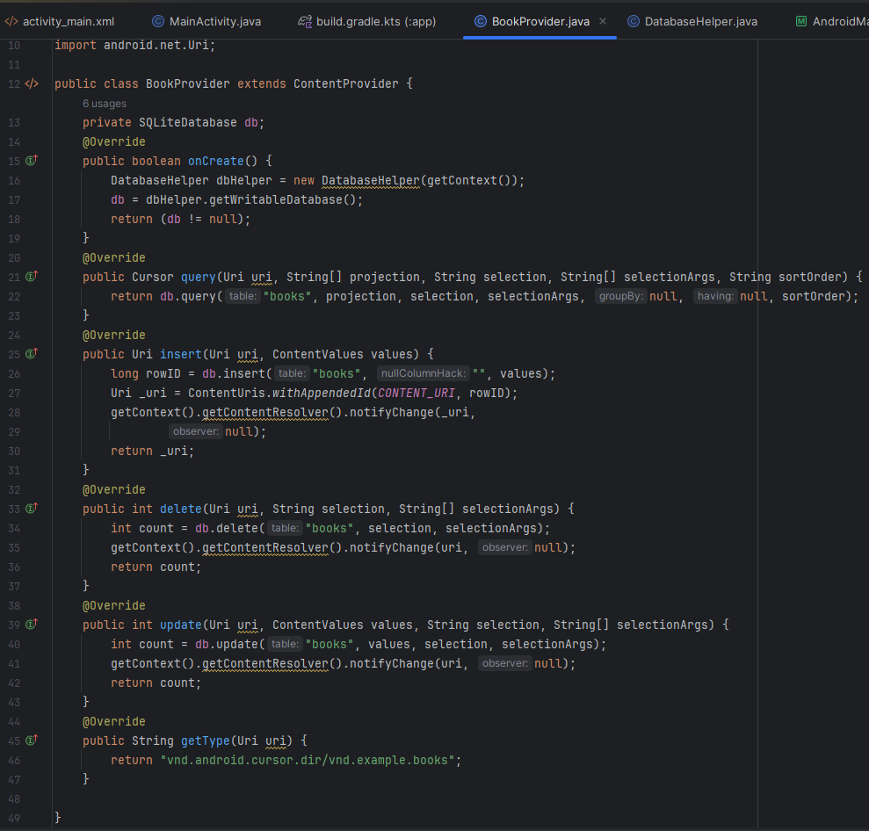

Рисунок 2.1.2 – Описание класса BooksProvider
Класс, описанный на рисунке 2.1.2 реализует запись данных в провайдер контента.
Для работы записи данных в провайдер контента необходимо прописать разрешение на запись данных в провайдер в манифесте приложения (рисунок 2.1.3).
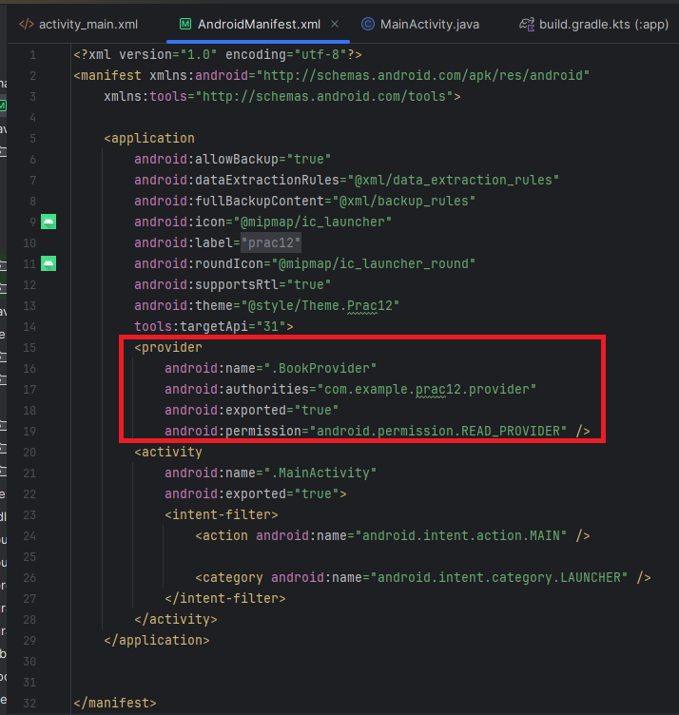

Рисунок 2.1.3 – Описание манифеста приложения
Далее необходимо описать разметку главной activity (рисунок 2.1.4).
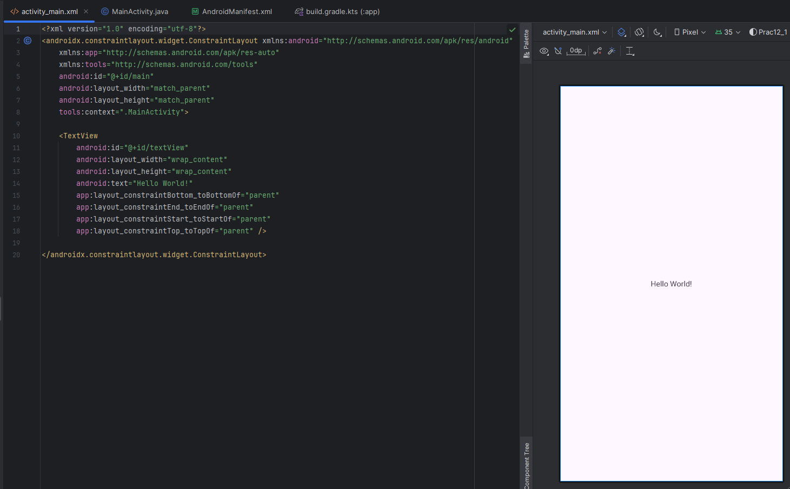

Рисунок 2.1.4 – Кодовое и графическое описание главной activity
Далее необходимо описать логику работу главной activity, через которую и будет производиться запись данных в провайдер контента при помощи метода insert() (рисунок 2.1.5).
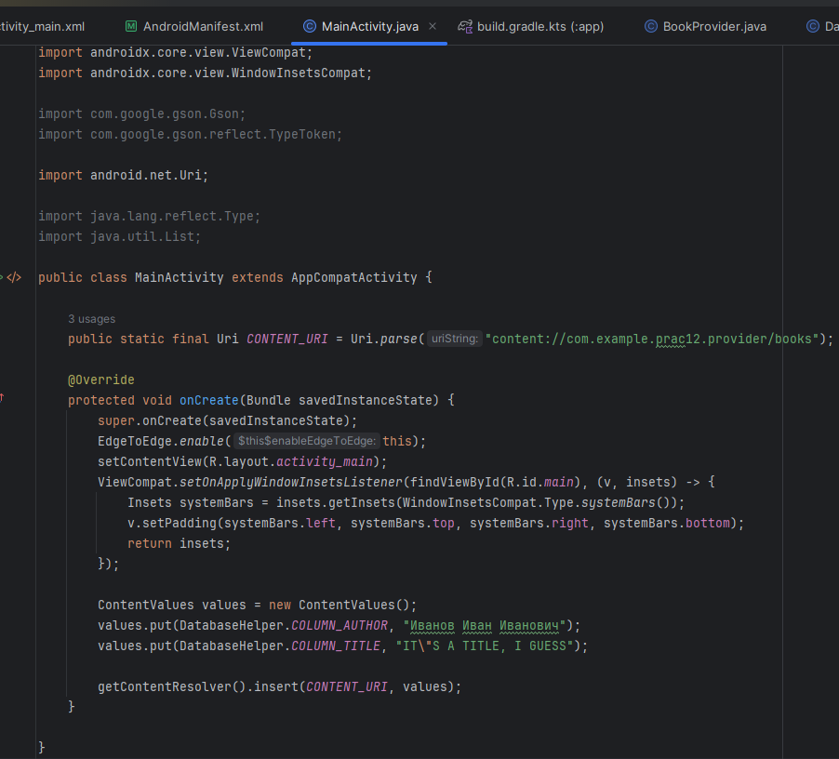

Рисунок 2.1.5 – Описание логики работы главной activity
При запуске приложения произойдёт запись базы данных “books” в провайдер контента.
Далее следует создание приложения, считывающего информацию из провайдера контента. Для этого необходимо прописать разрешение на считывание данных из провайдера контента (рисунок 2.1.6).
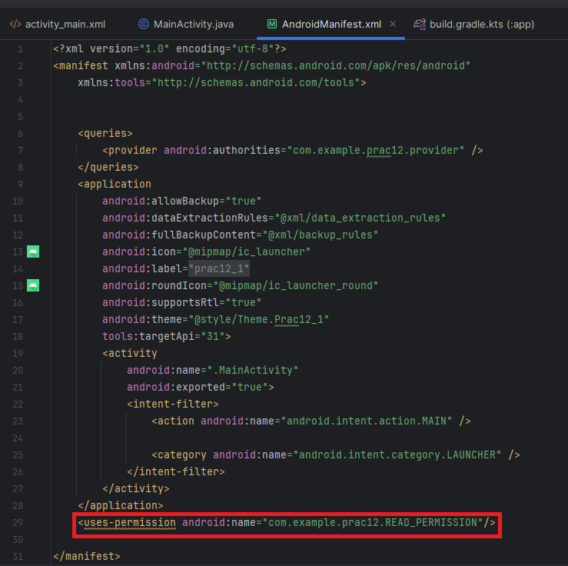

Рисунок 2.1.6 – Описание манифеста приложения
Также необходимо описать файл разметки MainActivity с использованием TextView для отображения полученных данных.
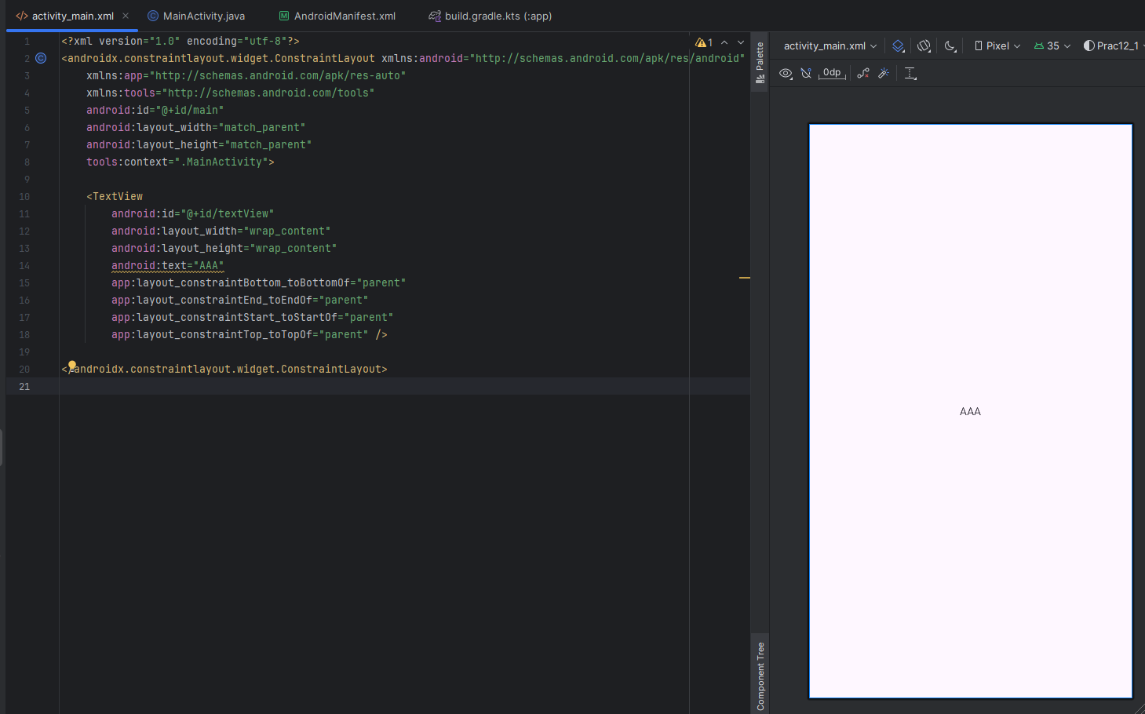

Рисунок 2.1.7 – Описание файла разметки главной activity
Далее необходимо описать логику считывания данных из провайдера контента (рисунки 2.1.8 – 2.1.9).
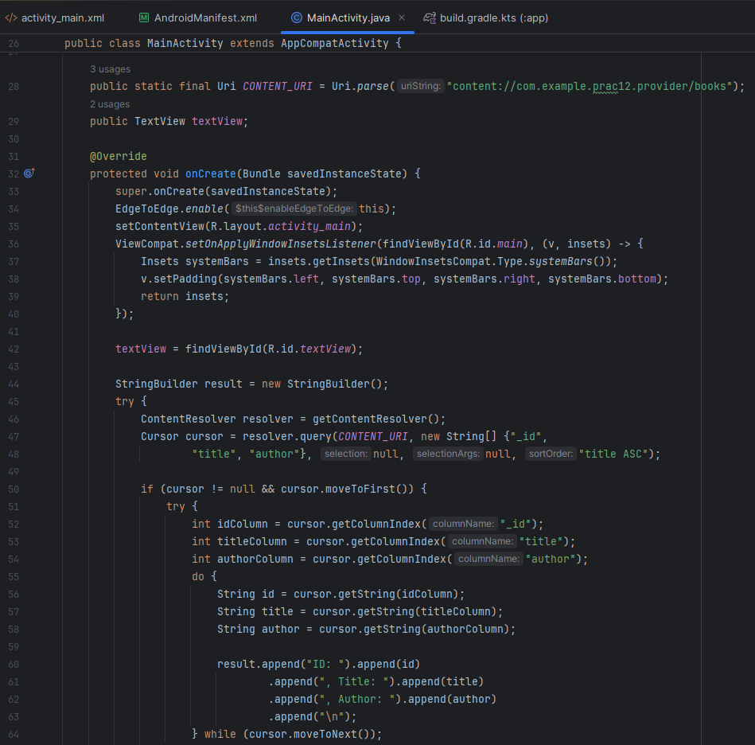

Рисунок 2.1.8 – Часть 1 описания главной activity
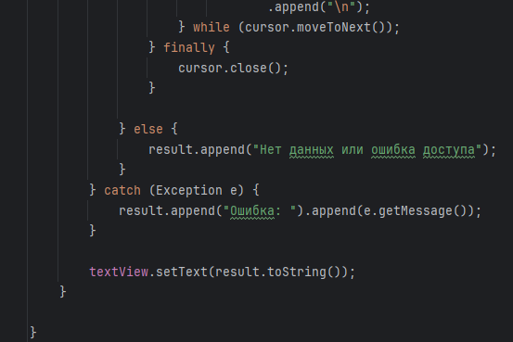

Рисунок 2.1.9 – Часть 2 описания главной activity
На рисунках 2.1.8 – 2.1.9 описан процесс считывания данных из провайдера контента, а также отображение считанных данных на экран (рисунок 2.1.10).
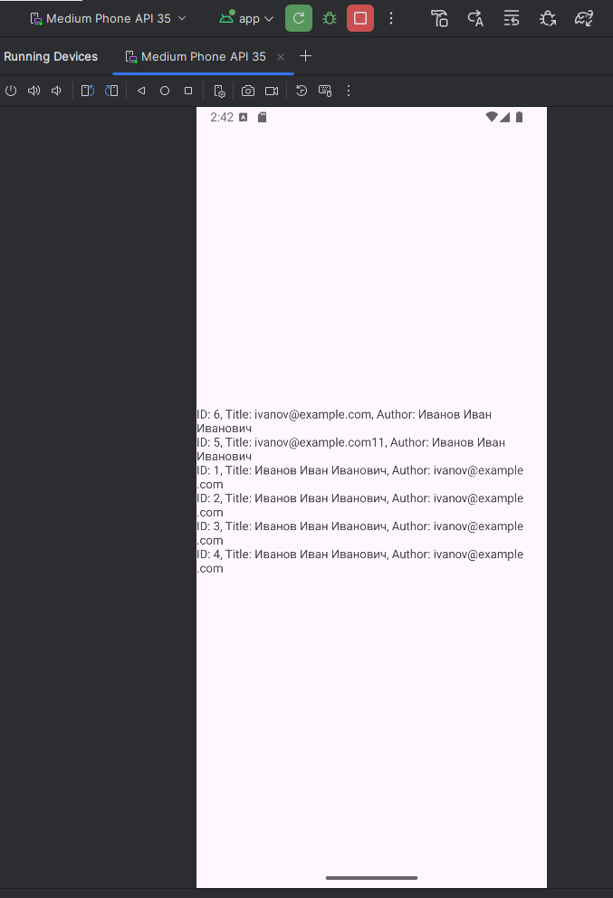

Рисунок 2.1.10 – Итоговый вид приложения

2.2 Работа с JSON файлом
Для начала необходимо описать файл разметки главной activity (рисунок 2.2.1).
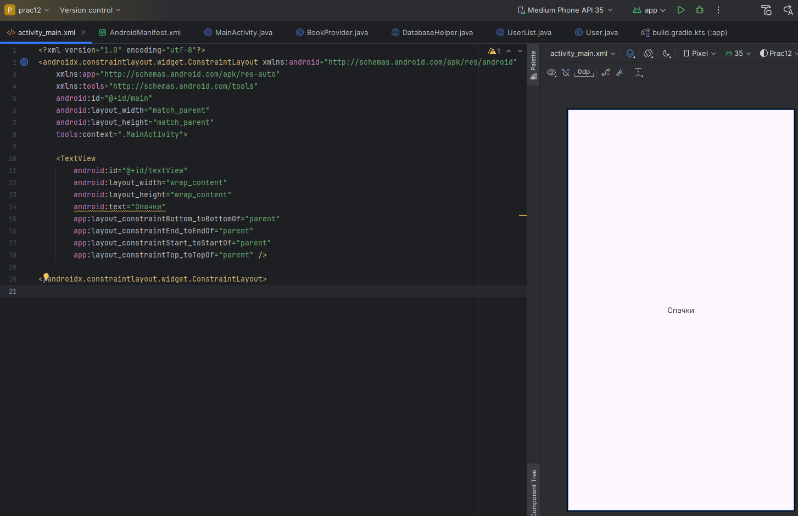

Рисунок 2.2.1 – Кодовый и графический вид итогового приложения
Далее необходимо описать запись, сохранение и чтение JSON файла (рисунки 2.2.2 – 2.2.3).
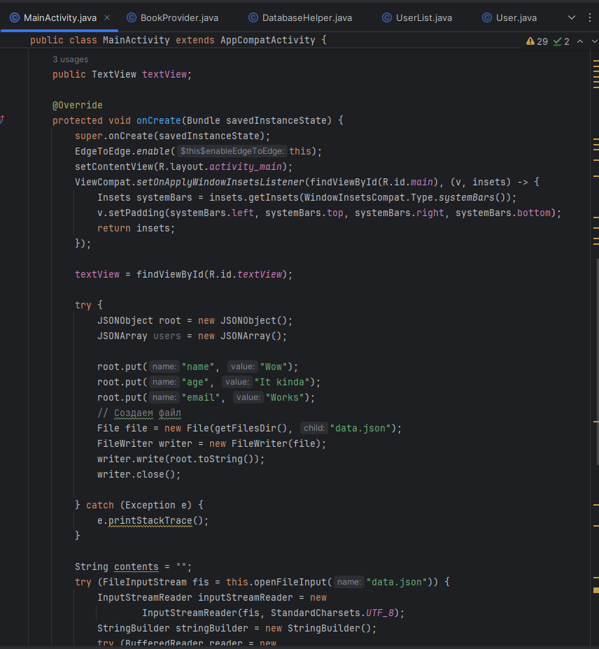

Рисунок 2.2.2 – Часть 1 описания главной activity
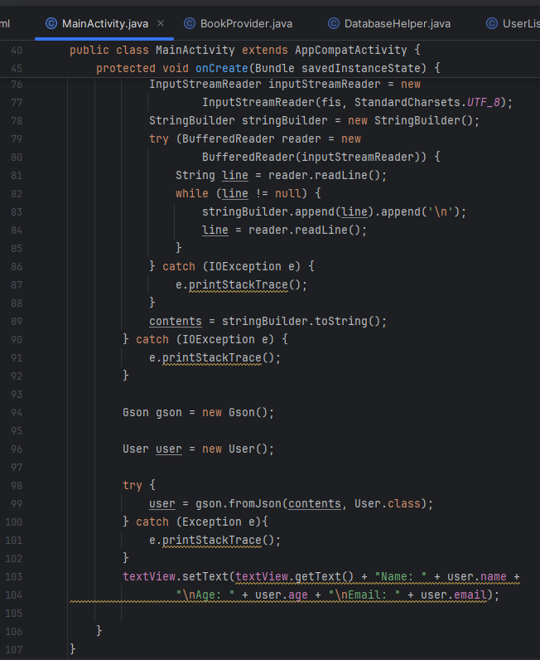

Рисунок 2.2.3 - Часть 2 описания главной activity
На рисунках 2.2.2 - 2.2.3 также описан способ отображения сохранённых данных в JSON файле на экран (рисунок 2.2.4).
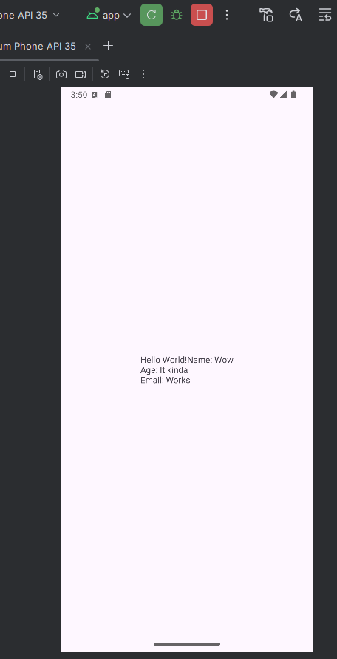

Рисунок 2.2.4 – Отображение итогового вида приложения
Отображение верно, следовательно, приложение работает корректно.

заключение
В ходе данной работы были получены знания по взаимодействию с JSON файлами и провайдером контента. Полученные знания были закреплены путём выполнения практического задания.

